実沢小学校跡施設を利活用した「道の駅」整備に関する
様式4
サウンディング型市場調査
ヒアリングシート
【提出締切：令和8年4月１5日（水）午後5時】
【意見・提案を求める内容】 下記項目について、可能な範囲でご意見・ご提案内容を回答ください。
（１）立地場所としての適性
①実沢小学校跡施設の立地条件について、集客面の観点からどのように評価されるかお聞かせください。
□非常に良い □良い □どちらでもない □あまり良くない □良くない
・理由：

②泉西部地区の魅力・ポテンシャルをお聞かせください。
・魅力：

・ポテンシャル：

（２）運営する上で求められる施設
③本事業で導入すべき施設及びその施設を配置するために必要となる施設の想定規模を以下のとおりお聞かせください。なお、必要に応じて、ｐ4、5に示す参考図に直接ご記入いただいても構いません。

・校舎：

・体育館：

・校庭：

・プール：

④「道の駅」を核とした泉西部地区の回遊性向上や、交流人口拡大につながる施設のアイデアをお聞かせください（例：観光案内所/農業体験施設/歴史・文化展示室等）。

⑤泉西部地区において、利活用が可能と考える地域資源（農産物、歴史文化等）と、その活用方法についてお聞かせください（例：地元野菜を利用した商品開発/周辺観光とのイベント連携等）。

⑥既存建物について、貴団体が必要と考える改修や設備条件があればお聞かせください。

（３）事業手法
⑦本事業において、望ましい事業手法をお聞かせください（例：PFI、DBO方式等）。
・事業手法：

・理由：

⑧本事業において、望ましい事業期間をお聞かせください。
・ 年
・理由：

（４）事業スキーム
⑨飲食・物販等の収益施設について、独立採算での運営は可能かお聞かせください。
□十分可能 □可能 □どちらでもない □難しい
・理由：

⑩収益施設で得た利益を非収益施設の維持管理費等に充当することが可能かお聞かせください。
□十分可能 □可能 □どちらでもない □難しい
・理由：

⑪収益施設の内装整備（内装工事・設備導入等）にあたり、自己負担として投資可能と考える金額を
お聞かせください。
円

⑫市内の民間事業者や地域との連携の可能性等、想定される事業実施体制についてお聞かせください。
（例：直売所の運営に関わる連携/DBO方式等を想定した設計・建設業者との連携等）

（５）参画意向
⑬現時点の本事業への参画意欲をお聞かせください。
□積極的に参画したい □条件次第で参画したい □分からない
・理由：

⑭参画する上で重要だと感じる条件を教えてください。

（６）その他
⑮「道の駅」や類似施設の運営実績があればお聞かせください。

⑯本市に対してどのような支援を求めるかお聞かせください。

⑰「道の駅」開業後における周辺交通の渋滞・混雑に対して、貴団体及び行政側で想定される対策メニューをお聞かせください。

⑱本事業を進める上で想定される課題をお聞かせください。

⑲上記以外のご意見やご提案があればお聞かせください。

※各設問に意見・提案内容を記載いただいた結果、ページ数が増えても問題ありません。
※必要に応じ、別添で資料を添付していただいても問題ありません。

参考図（配置図）
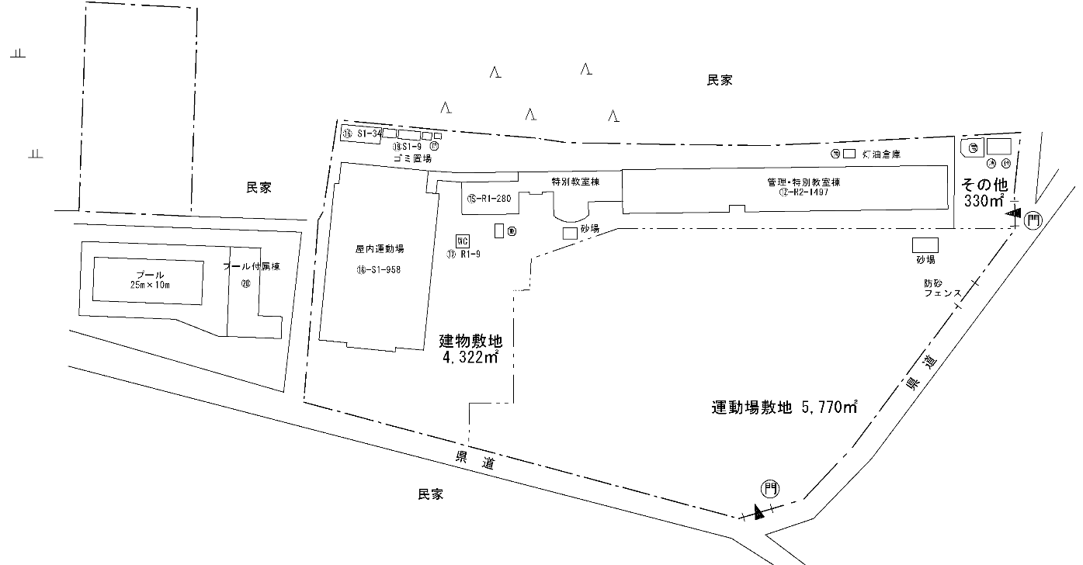

参考図（平面図）
